项
目
计
划
书

项目名称：新型动态楼道感应灯
——适用于办公教学处、娱乐场所的感应灯新设计

设计人：王萦

- 执行总结

- 产品概述
秉持“效果炫、耗能低”的设计原则，本产品致力于在教学及科研场所（高等院校、科研所等）、办公场所（大型商业公司、互联网公司等）、娱乐场所（KTV等）实现别致的楼道感应灯照明过程。
深夜从自习室下楼回寝室的同学，经常加班加点的白领员工应该都体验过摸黑下楼梯的场景，本产品最初便立足于此类群体。摸黑不便寻找开关，市面上可以解决这个问题的产品并不少，如“声控灯”、“动作感应灯”等。这种吸顶灯往往安装在两楼层之间的平地上，感应范围大，对感应模块的性能要求高，灯的功率也较大，因此成本较高。但实际上，仅仅为下楼梯的人照明路况，用悬挂在头顶上的大功率电灯实属不必要。我对寝室楼道的声控灯进行了实验，如果人不停留地走过，从感应到人灯亮，到最后的灯灭，耗时大约30秒，仍然是比较耗电的。这便是“低耗能”的驱使。
如何才能达到“低耗能”呢？既然是照明路况，安置于墙壁(或楼梯扶手)上的近脚高度处最好不过。倘若能够利用人体传感器监测人的经过(传感器置于阶梯道中央，传感距离为楼道距离的一半即可)，只在有阶梯的路段安置低功耗的LED灯带，再利用流水灯程序，呈现出“人来，灯从眼前渐次朝远方亮去”、“人去，灯从远方渐次暗至脚下”的视觉效果，这便是“效果炫”。这样的动态效果不仅能满足照明路况又节能的需要，且更符合高等院校、高端写字楼、娱乐场所等地的风格，更具备现代科技质感。
在低成本的开发条件下，本产品不仅实现了“低耗能”，呈现出的科技质感还满足了客户的心理需要，应用场景广。

- 产品功能
- 分为常亮模式和感应模式，可手动控制
感应模式为主功能；常亮模式适用于特殊情况下的照明或装饰作用等
- 感应模式下，上下楼梯时自动感应人经过，无需寻找开关
- 感应模式下，光线感应模块使产品只在天黑及有人经过的情况下工作
- 人来，流水灯从高处渐亮至低处；人去，流水灯由低处渐暗至高处
感应到人的时间内常亮；流水灯速度略快于人上下楼梯的速度
- LED冷暖色可变，适应不同季节的需要；可设置不同颜色，适用不同场景需要

- 竞争优势
- 低成本，低耗能
- 视觉效果炫，具现代科技质感
- 应用场景广（尤其适合设有固定熄灯时间的场所）
高等院校中：便于在自习室学习到深夜的同学下楼
高端写字楼、大型商业公司：方便加班的白领员工回家
其它场所：稍加改进，应用到旅馆，KTV等地，可起到装饰的作用

- 产品设计
- 外观与结构
想要实现的视觉效果类似下图：
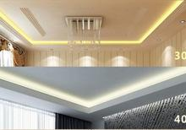
- 要呈现出灯如“流水”般渐次亮起的视觉效果，查阅资料后选择采取WS2812灯带，通过时序进行控制，亦可避免用单个LED时反复控制每个灯引脚上占空比的麻烦。安装时可利用“灯带伴侣”进行固定。外围可用糊纸罩住，在不影响视觉效果的情况下降低成本，且更为环保。
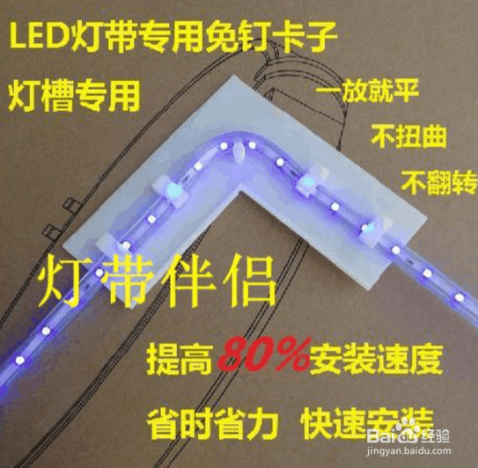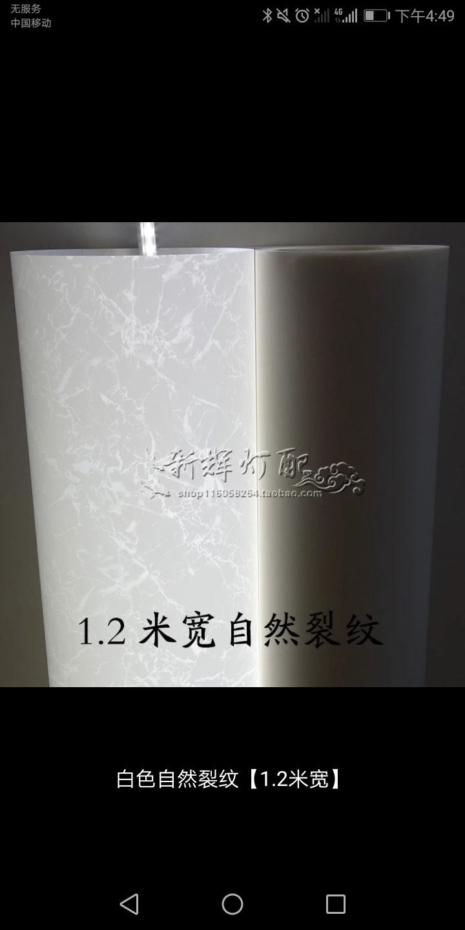
- 设有改变颜色按键、模式切换按键。
- 设计拆卸电源的开口，便于更换电池。
- 设计方案
以STC12C5A单片机为控制核心，主要由LED灯带电路，红外人体感应电路，光敏感应电路，按键电路等组成。
- LED灯带电路
- 光敏感应电路
- 人体感应电路
人体感应电路采用基于红外线技术的数字传感器HC-SR501。当传感器感应到人体时，传感器IO引脚输出高电平；当未感应到人体时，传感器输出低电平。
- 按键电路
- 控制不同季节冷暖光的改变
- 满足不同场所颜色的需要

- 市场分析
- 目标群体分析
- 目标群体主要定位于教学、办公场所，尤其是注重公司外在形象和装修效果的商业或技术公司。本产品价格美观又节能，且强调客户的心理体验。以此为宣传方向，可以最大程度上推广本产品。
- 除此之外，高端酒店等场所也可以使用本产品，与其它灯光的明暗一起搭配，营造出奢华感或“宾至如归”的氛围。此时主要起装饰作用而非照明作用。
- 营销论证
下面我将按照新产品开发流程的知识，进行本产品的营销论证。
- Phase 1 of NPD:opportunity identification
- 决心做本产品原因有二：一是每次数院的楼道断电后，从自习室摸黑下楼都感到不便；其次是暑假在电子楼上课时，发现电子楼的开关设计存在不合理之处：控制开关位于一楼，上去时不存在问题，但下楼时无法打开一二楼之间的灯。如今，各大学校的学院楼通常都会有固定的熄灯时间，各大商业公司等也往往都会设置熄灯时间，做一个适用于此类场所的感应灯，是初衷。
- Phase 2 of NPD:concept generation
- 既然确定了做感应灯的方向，接下来就该设计本产品的优势之处。我选择了“低耗能”。仅仅为了照明路况，用通常的吸顶灯其实是很耗电的，前面已经解释过。而且吸顶灯通常与总电路有关，在熄灯后无法起作用。如此，便应该设计“可拆卸更换电池”的供电方式。这款产品若能达到预期效果，便可代替传统的吸顶灯，可在未熄灯时也执行照明工作。
- 结合上下楼的体验，发觉“流水灯”可以很好地满足要求。流水灯从高处渐亮至低处，再由低处渐暗至高处。对上楼的人，可以产生“此处迎我”的心理感受；对于下楼的人，则有“通往回家的路”之感。倘若能够搭配合适的颜色，呈现具有质感的视觉效果，对于高等学府、高端公司来说是更为“节能且适合”的选择。不管是在办公处还是学校，都能为员工（或学生）营造良好的氛围，提升了工作（或学习）体验，从而提升工作效率。
- Phase 3 of NPD: concept evaluation
- 首先从成本考虑，本产品与市面上的各种声控灯相比，价格更为优惠，且灯的颜色可调，新增的视觉效果更强，应用场所更广，因此从性价比上看是具有优势的。
- 本产品中，低耗能的灯带足够照明路况灯即可，且亮度可随环境亮度改变，外围用糊纸糊上，可以做到“节能环保”。
- 本产品主要立足于“效果炫、耗能低”，抓住了人的“心理体验”，虽然只是简单的流水灯，但契合了办公教学处的风格，带给人们更丰富的情感体验。我认为“人工智能”本该如此，以“人”的情感体验为核心，而不是一味创造“所有功能杂糅于一体的产品”。 在“智能生活”大行其道的今天，本产品具有其发展意义和商业价值。

